**1-2 группа**

**Группа 1-2 ОБЖ Выписать Виды защитных сооружений гражданской обороны, их предназначение. Ответы на сайте**[**https://40.mchs.gov.ru/deyatelnost/poleznaya-informaciya/dopolnitelnye-stranicy/god-grazhdanskoy-oborony/informacionnye-meropriyatiya/novosti-goda-grazhdanskoy-oborony/2506764**](https://40.mchs.gov.ru/deyatelnost/poleznaya-informaciya/dopolnitelnye-stranicy/god-grazhdanskoy-oborony/informacionnye-meropriyatiya/novosti-goda-grazhdanskoy-oborony/2506764)

**Группа 1-2 Биология Приготовить доклад на тему "Современные биотехнологии и перспективы их развития"**

**Группа 1-2 География  Выписать виды транспорта и их плюсы,минусы кратко. Это предыдущее задание, ссылка там**

**Группа 1-2 Химия**Подготовить доклад на тему ", Электролитическая диссоциация"

**Группа 1-2 физика:**

**1 урок**. Разобрать параграф 59. Ответить на вопросы после параграфа

**2 урок**. Приготовить сообщение по теме: Отличия в агрегатных состояниях веществ. По пунктам. С пояснениями.

Алгебра и начала математического анализа 10-11

Глава 3. Показательная функция.

Задание: 1) прочитать §.11 Показательная функция, ее свойства и график.

2) Выписать в тетрадь

1. определение показательной функции

2. свойства показательной функции

3. постройте графики у=х2 и у= х1/2 (см Рис. 34 а) и б))

3) Выполнить № 194

**Информатика** изучить лекцию «Устройства компьютера». Составить таблицу:

|  |  |
| --- | --- |
| **Устройства** **ввода информации** | **Устройства** **вывода информации** |
|  |  |

Лекция находится на сайте училища:

Личные странички педагогов – Ясницкая М.П. – ДО – Лекции – лекция «Устройства компьютера».

**Группа 1-2** почта [tat_2211@mail.ru](mailto:tat_2211@mail.ru)

**СОЦИ** 2 урока – 08.02.22

**Темы**: Электронные таблицы. Редактирование листа Excel

Электронные таблицы Форматирование ячеек и листов

Редактирование

1. Читать конспекты ПЭВМ\exel\ Редактирование листа Excel.
2. Записать в тетрадь по лекциям:

* способы и приемы редактирования листа EXCEL
* способы выделения ячеек и диапазонов
* особенности очистки и удаления ячеек.
* Способы копирования и перемещения данных. Особенности.

1. Ответить на вопросы теста (номер вопроса – номер ответа) (в программе Word).

# Тест Ввод и редактирование данных в EXCEL

I вариант

1. Электронная таблица- это:

а) устройство ввода графической информации в ПЭВМ;

б) компьютерный эквивалент обычной таблицы, в клетках которой записаны данные различных типов;

в) устройство ввода числовой информации в ПЭВМ.

2. Ячейка электронной таблицы определяется:

а) именами столбцов; б) областью пересечения строк и столбцов; в) номерами строк.

3. Блок ячеек электронной таблицы задается:

а) номерами строк первой и последней ячейки.

б) именами столбцов первой и последней ячейки;

в) указанием ссылок на первую и последнюю ячейку.

4. Основными элементами электронной таблицы являются:

а) поле; б) ячейка в) данные

5. Укажите, какая из приведённых ниже формул введена в D 4.

|  |  |  |  |  |
| --- | --- | --- | --- | --- |
|  | А | В | С | D |
| 1 | 2 | 3 | 4 | 5 |
| 2 | 4 | 6 | 8 | 10 |
| 3 | 6 | 9 | 12 | 15 |
| 4 | 8 | 12 | 16 | 20 |

1.SUM (A1: C3) 2. MAX (A1: C4) 3. B4 + C3 + C4/2 4. A1 + B1 + B2 + B3

5. нет правильного ответа

6. При копировании ячейки С3, содержащей формулу C1+C2, в ячейку D3 эта ячейка будет содержать формулу.

1.В1+В2 2.С2+С3 3.D1+D2 4.C1+C2

7. Дан фрагмент электронной таблицы в режиме отображения формул:

|  |  |  |  |
| --- | --- | --- | --- |
|  | А | В | С |
| 1 | 2 | А1+В2 | 3 |
| 2 | 4 | А1*С2 | А2*С1 |
| 3 |  |  | МАХ (А1:В2) |

Какое значение будет в ячейке С3 после перехода в режим счета?

1. 6 2. 2 3. -62 4. 26 5. нет верного ответа

Вопросы (дополнительно)

1. Определение приема Автозаполнение
2. Как начать ввод информации в ячейку?
3. Сколько ячеек в диапазоне В2:D18?

Форматирование ячеек

1. Читать конспекты ПЭВМ\exel\ Форматирование ячеек.
2. Записать в тетрадь по лекциям:
   1. Перечислить приемы форматирования.
   2. Настройка Вкладки Выравнивание.
   3. Перечислить категории форматов (Вкладка Число)
   4. Настройки вкладки Шрифт
   5. Настройка границ и заливки ячейки (вкладка Граница, Заливка)
   6. Способы изменения ширины столбца и высот строки.
3. Ответить на вопросы (в программе Word) одного варианта.

# Форматирование листа

|  |  |
| --- | --- |
| 1 вариант | 2 вариант |
| 1.Как добавить столбец | 1.как удалить строку |
| 2.как изменить высоту строки | 2. Как изменить ширину столбца |
| 3.Как расположить текст в ячейке по вертикали | 3.Как объединить ячейки и расположить текст по центру |
| 4.Как изменить параметры шрифта | 4.Какими командами добавляются заливка и границы к ячейкам |

**ПЭВМ** 1 урок -10.02.22

**Тема**: Диаграммы.

Лекция Диаграммы в Excel

Excel предоставляет широкие возможности для создания деловой графики – диаграмм и графиков. Они отображают данные нагляднее, чем числа в ячейках таблицы. Рассматривая диаграммы или графики, можно сразу проводить анализ данных в таблице. Проще оценить динамику какого-либо процесса по графику, чем просматривать числа в таблице.

**Диаграмма – это графическое представление данных в таблице**.

Диаграммы строятся на основе уже готовых таблиц.

Excel позволяет использовать более 30 типов диаграмм и графиков, многие типы имеют еще и подтипы.

**Вставка и построение**

Для примера используем таблицу выручки и затрат за год, на основании которой построим простой график:

|  |  |  |  |  |  |  |  |  |  |  |  |  |
| --- | --- | --- | --- | --- | --- | --- | --- | --- | --- | --- | --- | --- |
|  | янв.13 | фев.13 | мар.13 | апр.13 | май.13 | июн.13 | июл.13 | авг.13 | сен.13 | окт.13 | ноя.13 | дек.13 |
| Выручка | 150 598р. | 140 232р. | 158 983р. | 170 339р. | 190 168р. | 210 203р. | 208 902р. | 219 266р. | 225 474р. | 230 926р. | 245 388р. | 260 350р. |
| Затраты | 45 179р. | 46 276р. | 54 054р. | 59 618р. | 68 460р. | 77 775р. | 79 382р. | 85 513р. | 89 062р. | 92 370р. | 110 424р. | 130 175р. |

Вне зависимости от используемого типа, будь это гистограмма, поверхность и т.п., принцип создания в основе не меняется. На вкладке «Вставка» в приложении Excel необходимо выбрать раздел «Диаграммы» и кликнуть по требуемой пиктограмме.

[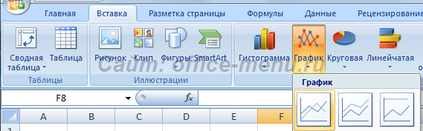](https://office-menu.ru/images/excel_24012014/insert.png)

Выделите созданную пустую область, чтобы появились дополнительные вкладки лент. Одна из них называется «Конструктор» и содержит область «Данные», на которой расположен пункт «Выбрать данные». Клик по нему вызовет окно выбора источника:

[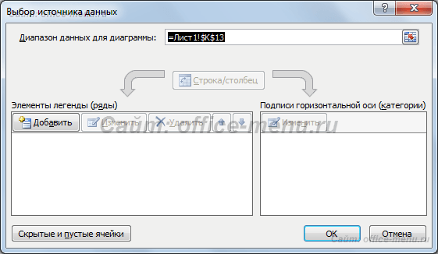](https://office-menu.ru/images/excel_24012014/source.png)

Обратите внимание на самое первое поле «Диапазон данных для диаграммы:». С его помощью можно быстро создать график, но приложение не всегда может понять, как именно хочет видеть это пользователь. Поэтому рассмотрим простой способ добавления рядов и осей.

На упомянутом выше окне нажмите кнопку «Добавить» в поле «Элементы легенды». Появится форма «Изменение ряда», где нужно задать ссылку на имя ряда (не является обязательным) и значения. Можно указать все показатели вручную.

[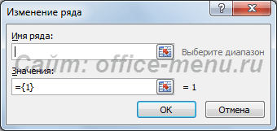](https://office-menu.ru/images/excel_24012014/addLeg.png)

После занесения требуемой информации и нажатия кнопки «OK», новый ряд отобразиться на диаграмме. Таким же образом добавим еще один элемент легенды из нашей таблицы.

Теперь заменим автоматически добавленные подписи по горизонтальной оси. В окне выбора данных имеется область категорий, а в ней кнопка «Изменить». Кликните по ней и в форме добавьте ссылку на диапазон этих подписей:

[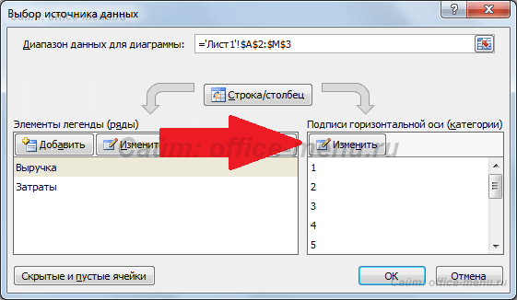](https://office-menu.ru/images/excel_24012014/HSign.png)

Посмотрите, что должно получиться:

[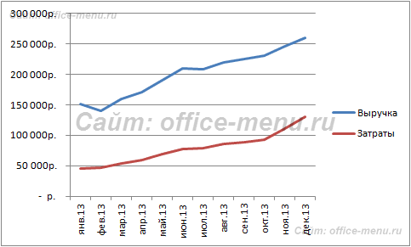](https://office-menu.ru/images/excel_24012014/newDiag.png)

**Элементы диаграммы**

По умолчанию диаграмма состоит из следующих элементов:

* Ряды данных – представляют главную ценность, т.к. визуализируют данные;
* Легенда – содержит названия рядов и пример их оформления;
* Оси – шкала с определенной ценой промежуточных делений;
* Область построения – является фоном для рядов данных;
* Линии сетки.

Помимо упомянутых выше объектов, могут быть добавлены такие как:

* Названия диаграммы;
* Линий проекции – нисходящие от рядов данных на горизонтальную ось линии;
* Линия тренда;
* Подписи данных – числовое значение для точки данных ряда;
* И другие нечасто используемые элементы.

[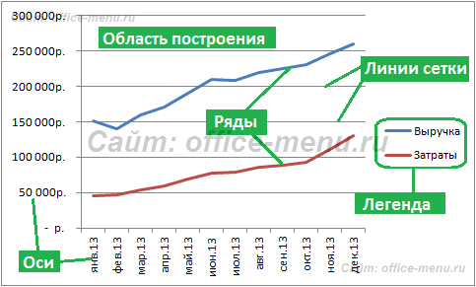](https://office-menu.ru/images/excel_24012014/DiagObj.png)

**Изменение стиля**

Для изменения внешнего вида диаграммы можно воспользоваться предоставленными по умолчанию стилями. Для этого выделите ее и выберите появившуюся вкладку «Конструктор», на которой расположена область «Стили диаграмм».

Каждый элемент можно добавить либо удалить по-отдельности. В версии Excel 2007 для этого предусмотрена дополнительная вкладка «Макет», а в версии Excel 2013 данный функционал перенесен на ленту вкладки «Конструктор», в область «Макеты диаграмм».

[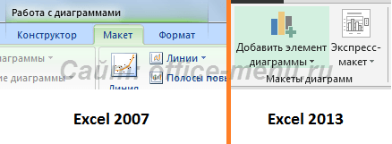](https://office-menu.ru/images/excel_24012014/elemsD.png)

**Типы диаграмм**

**График**

Идеально подходить для отображения изменения объекта во времени и определения тенденций.  
Пример отображения динамики затрат и общей выручки компании за год:

[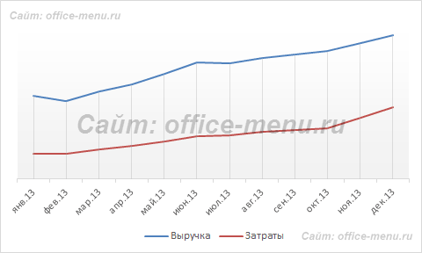](https://office-menu.ru/images/excel_24012014/dynamics.png)

**Гистограмма**

Хорошо подходит для сравнения нескольких объектов и изменения их отношения со временем. Пример сравнения показателя эффективности двух отделов поквартально:

[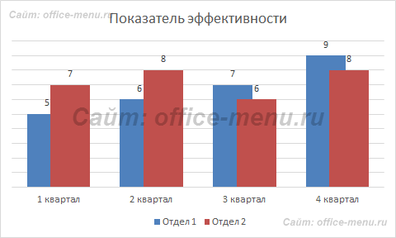](https://office-menu.ru/images/excel_24012014/barG.png)

**Круговая**

Предназначения для сравнения пропорций объектов. Не может отображать динамику.  
Пример доли продаж каждой категории товаров от общей реализации:

[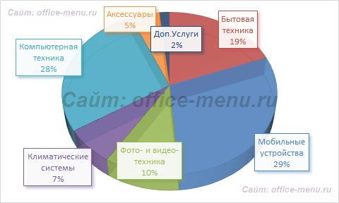](https://office-menu.ru/images/excel_24012014/pie.png)

**Диаграмма с областями**

[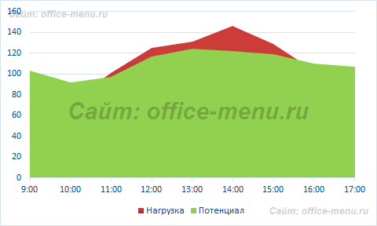](https://office-menu.ru/images/excel_24012014/area.png)Подходит для отображения динамики различий между объектами во времени. При использовании данного типа важно соблюдать порядок рядов, т.к. они перекрывают друг друга.

Допустим, существует необходимость отобразить загрузку отдела продаж и ее покрытие персоналом. Для этого показатели потенциала сотрудников и загрузки были приведены к общей шкале.

Так как для нас первостепенно видеть именно потенциал, то данный ряд отображается первым. Из ниже приведенной диаграммы видно, что с 11 часов до 16 часов отдел не справляет с потоком клиентов.

**Точечная**

[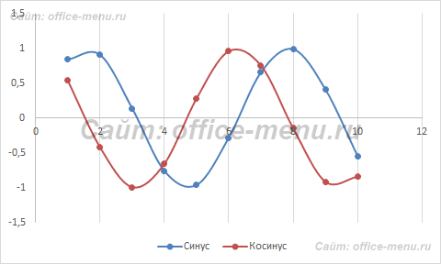](https://office-menu.ru/images/excel_24012014/scatter.png)Представляет собой систему координат, где положение каждой точки задается значениями по горизонтальной (X) и вертикальной (Y) осям. Хорошо подходить, когда значение (Y) объекта зависит от определенного параметра (X).

Пример отображения тригонометрических функций:

[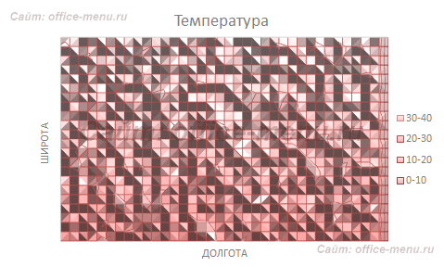](https://office-menu.ru/images/excel_24012014/surface.png)**Поверхность**

Данный тип диаграмм представляет собой трехмерные данные. Ее можно было бы заменить несколькими рядами гистограммы либо графика, если бы ни одна особенность – она не подходит для сравнения значений рядов, она предоставляет возможность сравнения между собой значений в определенном состоянии. Весь диапазон значений разделен на поддиапазоны, каждый из которых имеет свой оттенок.

**Биржевая**

Из названия понятно, что подобный тип диаграмм идеально подходит для отображения динамики торгов на биржах, но может быть также использован для других целей.

Обычно подобные диаграммы отображают коридор колебания (максимальное и минимальное значение) и конечное значение в определенных период.

[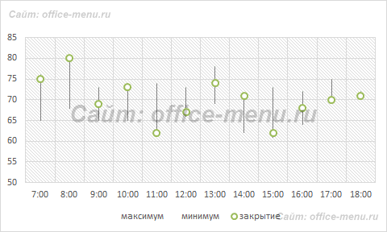](https://office-menu.ru/images/excel_24012014/stock.png)

**Лепестковая**

[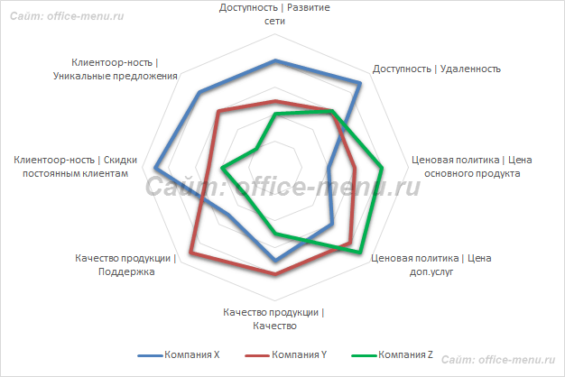](https://office-menu.ru/images/excel_24012014/radar.png)Особенность этого типа диаграмм заключается в том, что горизонтальная ось значений расположена по кругу. Таким образом, она позволяет более наглядно отобразить различия между объектами по нескольких категория.

На ниже приведенной диаграмме представлено сравнение 3-х организаций по 4-ем направлениям: Доступность; Ценовая политика; Качество продукции; Клиентоориентированность. Видно, что компания X лидирует по первому и последнему направлению, компания Y по качеству продукции, а компания Z предоставляет лучшие цены.

Также можно сказать, что компания Х является лидером, т.к. площадь ее фигуры на диаграмме является самой большой.

**Смешанный тип диаграмм**

[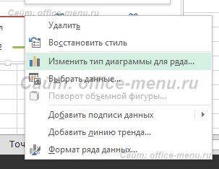](https://office-menu.ru/images/excel_24012014/comb.png)Приложение Excel позволяет совмещать в одной диаграмме несколько типов. В качестве примера совместим тип графика и гистограммы.

Для начала все ряды строятся с применением одного вида, затем он меняется для каждого ряда отдельно. Кликнув по требуемому ряду правой кнопкой мыши, из списка выберите пункт «Изменить тип диаграммы для ряда…», затем «Гистограмма».

Все диаграммы, за исключением круговой, имеют две оси: горизонтальную – ось категорий и вертикальную – ось значений. При создании объёмных диаграмм добавляется третья ось – ось рядов. Добавлять диаграммы можно двумя способами: внедрять их в текущий рабочий лист и добавлять отдельный лист диаграммы. В том случае, если интерес представляет сама диаграмма, то она размещается на отдельном листе. Если же нужно одновременно просматривать диаграмму и данные, на основе которых она была построена, то тогда создаётся внедрённая диаграмма.

Любой график и диаграмма в Excel состоят из следующих элементов: непосредственно элементов графика или диаграммы (кривых, столбцов, сегментов), области построения, градуированных осей координат, области построения и легенды. Если вы выполните щелчок на области построения или любом компоненте графика или диаграммы, в таблице появятся цветные рамки, указывающие на ячейки или диапазоны, из которых были взяты данные для построения. Перемещая рамки в таблице, вы можете изменять диапазоны значений, которые использовались при создании графика. На границах области построения, легенды и общей области графика имеются маркеры, протаскиванием которых можно менять размеры их прямоугольников.

Обратите внимание, когда указатель мыши находится над областью графика, он имеет вид Описание: Описание: Описание: http://www.5byte.ru/excel/images/z5.gif. Если задержать его на одном из участков, появится всплывающая подсказка с названием одной из внутренних областей. Наведите указатель мыши на пустое место в правой части области графика (всплывающая подсказка Область диаграммы говорит о том, что действие будет применено по отношению ко всей области графика), выполните щелчок и, удерживая нажатой кнопку мыши, переместите график в произвольном направлении.

Обратите внимание, при выделении области графика в главном меню появляется новый набор вкладок **Работа с диаграммами**, содержащий три вкладки. На вкладке **Конструктор** можно подобрать для графика определенный макет и стиль. Поэкспериментируйте с применением эскизов из групп Макеты диаграмм и Стили диаграмм. Чтобы ввести название оси и диаграммы после применения макета, выполните двойной щелчок по соответствующей надписи и наберите нужный текст. Его можно форматировать известными вам способами, используя инструменты всплывающей панели при выполнении правого щелчка.

С помощью инструментов вкладки **Макет** можно настроить положение и вид подписей и осей диаграммы. В группе **Стили** фигур вкладки **Формат** можно подобрать визуальные эффекты для области построения и элементов диаграммы (кривых, столбцов), предварительно выделив их

Кнопки построения графиков и диаграмм находятся в группе **Диаграммы** на вкладке **Вставка**. Выбирая тип графического представления данных (график, гистограмму, диаграмму того или иного вида), руководствуйтесь тем, какую именно информацию нужно отобразить. Если требуется выявить изменение какого-либо параметра с течением времени или зависимость между двумя величинами, следует построить график. Для отображения долей или процентного содержания принято использовать круговую диаграмму. Сравнительный анализ данных удобно представлять в виде гистограммы или линейчатой диаграммы.

**Итак, для создания диаграммы команда Вставка - группа Диаграммы, для редактирования – вкладка Конструктор, для форматирования вкладки Макет, Формат и контекстное меню элемента диаграммы.**

Записать в тетрадь по лекциям:

* Определение диаграммы. Перечислить элементы.
* Перечислить типы диаграмм.
* Команды создания, редактирования и форматирования диаграмм.

**Самостоятельная работа**

Продолжите предложения (Оформить в программе Word):

* Диаграммы используются для ...
* Для того, чтобы построить диаграмму или график, нужно ...
* Для изменения цвета области диаграммы нужно ...
* Для добавления данных в диаграмму нужно...
* Чтобы изменить вид готовой диаграммы нужно...

##### Учебная практика

**Урок 5 (11.02).** Решение задач с помощью функций категорий: Текстовые, Дата, Время (почта [tat_2211@mail.ru](mailto:tat_2211@mail.ru)).

План:

* Практическая работа по теме **Текстовые функции**
* Практическая работа по теме **Функции даты**
* Практическая работа по теме **Функции времени**
* Теория. Функции Даты, времени; текстовые.

Практическая работа по теме **Текстовые функции**

На **Листе1** выполните обработку текстовых данных по предложенному образцу, соблюдая все элементы форматирования:



1. В ячейку **В3** введите своё имя. В ячейке **В4** должно появиться приветствие “**Здравствуйте**, … **!**” (на месте многоточия должно быть ваше имя).
2. В ячейку **В5** введите произвольный текст. В ячейке **В6** должно появиться целое число – количество символов в строке.
3. В ячейку **В8** введите слово **Информатика**. В ячейке **В9** необходимо получить слово **ФОРМА** (прописными буквами).
4. В ячейку **В11** введите слово **Комбинаторика**. В ячейке **В12** необходимо получить слово **КОМБИНАТ (**прописными буквами).
5. В ячейку **В14** введите слово **Килобайт**. В ячейке **В15** необходимо получить слово **БАЙТ** (прописными буквами).
6. В ячейку **В17** введите слово **Информатор**, в ячейку **В18** - **Операция**. В ячейке **В19** необходимо получить слово **ИНФОРМАЦИЯ**, в ячейке **В20** – **ОПЕРАТОР** (оба слова прописными буквами).
7. В ячейки **В22:В24** введите слова **Организация Объединенных Наций**. В ячейке **В25** необходимо получить аббревиатуру названия этой политической организации – **ООН**. Измените содержимое ячеек **В22:В24** на **Средняя Общеобразовательная Школа**. Что появилось в ячейке **В25**?
8. В ячейки **В27:В29** введите свою фамилию, имя и отчество. В ячейке **В30** необходимо получить текст, состоящий из фамилии и инициалов, в виде **Щербаков А.Г.** Введите другие данные в ячейки **В27:В29**. Меняется ли содержимое ячейки **В30**?
9. Переименуйте **Лист1** – **Строки**.
10. Сохраните рабочую книгу под именем **Текстовые функции** на свою дискету в папку **Электронные таблицы**.

**Примечание:** для каждого задания подберите подходящую текстовую функцию (функции). С помощью справочной системы выясните синтаксис и семантику каждой используемой функции, запишите основные правила в свою рабочую тетрадь.

Практическая работа по теме **Функции даты**

На **Листе2** выполните обработку календарных данных по предложенному образцу, соблюдая все элементы форматирования:

1. В ячейку **В3** введите любую дату по предложенному формату. В ячейках **В4:В6** необходимо получить день, месяц и год введённой даты в числовом формате (функции **ДЕНЬ(), МЕСЯЦ(), ГОД()**).



1. Измените дату в ячейке **В3**. Меняется ли содержимое ячеек **В4:В6**?
2. В ячейку **В8** введите текущую дату (функция **СЕГОДНЯ()**).
3. В ячейку **В10** введите формулу, которая определит дату дня, который был за **К** дней до текущей даты (значение **К** вводится в ячейку **В9**). Формула: **=B8-B9.**
4. В ячейку **В12** введите формулу, которая определит дату дня, который будет через **М** месяцев после текущей даты (значение **М** вводится в ячейку **В11**). Формула: **=ДАТАМЕС(B8;B11).**
5. В ячейке **В13** необходимо получить порядковый номер текущего дня с начала года. Формула: **=B8-ДАТА(ГОД(B8);1;1)**.
6. В ячейке **В14** необходимо получить число, определяющее, сколько дней осталось до конца месяца [ДАТА КОНЦА МЕСЯЦА – ТЕКУЩАЯ ДАТА]. Формула: **=ДАТА(ГОД(B8);МЕСЯЦ(B8);ДЕНЬ(КОНМЕСЯЦА(B8;0))-B8**.
7. В ячейке **В15** необходимо получить число, определяющее, сколько дней осталось до конца года. Формула: **=ДАТА(ГОД(B8);12;31)-B8**.
8. В ячейке **В16** необходимо получить число, определяющее, сколько дней осталось до конца недели от текущего дня. Формула: **=7-ДЕНЬНЕД(B8;2)**.
9. В ячейку **В18** введите дату своего рождения по предложенному формату.
10. В ячейке **В19** необходимо получить число, определяющее порядковый номер дня недели. Формула: **=ДЕНЬНЕД(B18;2).**
11. В ячейке **В20** необходимо получить словесное название дня недели. Формула: **=ТЕКСТ(B18;”ДДДД”).** На ячейку **В20** наложить пользовательский формат: меню Формат - Ячейки – Число – (все форматы) – в поле ввода **Тип** ввести **ДДДД** и нажать **ОК**. В ячейке отобразится полное название дня недели (для сокращенного названия вводится формат **ДДД**).
12. В ячейке **В21** необходимо получить число, определяющее количество прожитых вами дней. Формула: **=B8-B18.**
13. В ячейке **В22** необходимо получить число, определяющее количество прожитых вами месяцев. Формула: **=(Год(B8)-Год(B18))*12+Месяц(B8)-Месяц(B18).**
14. В ячейке **В23** необходимо получить число, определяющее количество прожитых вами лет. Формула: **=ОТБР(ДОЛЯГОДА(B18;B8;3)).**
15. Измените дату в ячейке **В18**. Меняется ли содержимое ячеек **В19:В23**?
16. Переименуйте **Лист1** – **Основные функции**.
17. Сохраните рабочую книгу под именем **Функции даты** на свою дискету в папку **Электронные таблицы**.

**Примечание:** С помощью справочной системы выясните синтаксис и семантику каждой используемой функции, запишите основные правила в свою тетрадь.

Табличный процессор Excel

Практическая работа по теме **Функции времени**

На **Листе 3** выполните обработку данных типа ‘время’ по предложенному образцу, соблюдая все элементы форматирования:

1. Задание **1**: *Определить продолжительность поездки (часов и минут) из одного города в другой по указанным датам и времени.* В ячейке **В3** формула =B2-B1. Наложите на ячейку **В3** формат [часы:минуты] (**CTRL+1**, вкладка **Число**, формат **Время**, тип **[часы:минуты]).** В ячейке **В4** необходимо получить текстовую строку (воспользуйтесь формулой =ЧАС(B3)&" час "&МИНУТЫ(B3)&" мин"). Измените данные в ячейках **В1:В2**. Меняется ли содержимое ячеек **В3:В4**?



1. Задание **2**: *Заданы два момента времени (целое число часов). Требуется определить, сколько часов (минут, секунд) отделяют их друг от друга.* *Необходимо учесть переход на начало суток.*

Формулы: **В8** → =ЕСЛИ(B7>B6;ЧАС(B7-B6);ЧАС(B7+24-B6)).   
**В9 →** =ЕСЛИ(B7>B6;ЧАС(B7-B6)*60;ЧАС(B7+24-B6)*60).   
**В10 →** =ЕСЛИ(B7>B6;ЧАС(B7-B6)*3600;ЧАС(B7+24-B6)*3600). Наложите на ячейки **В8:В10** общий числовой формат. Измените данные в ячейках **В6:В7** на противоположные**.**

1. Задание **3**: *По некоторому моменту времени определить длитель­ность отрезка времени (“****n*** *часов* ***m*** *минут* ***c*** *секунд”), оставшегося до конца суток.* Формулы для решения задачи:

**B13 →** =ВРЕМЗНАЧ("0:00")+24-B12 **B14** **→** =ЧАС(B13)

**B15** **→** =МИНУТЫ(B13) **B16** **→** =СЕКУНДЫ(B13)

**B17** **→** =B14&" час "&B15&" мин "&B16&" сек"

Формат ячеек **В13:В17** – общий. Измените время в ячейке **В12**.

1. Задание **4**: *Занятие продолжается без перерыва с 9:00 до 11:30. Опре­делить продолжительность занятия в минутах. Сколько академиче­ских часов оно продолжалось (академический час равен 45 минутам)?* Формулы для решения задачи:

**В21** **→** =B20-B19 **В22** **→**  =B21/ВРЕМЗНАЧ("0:45")

Наложите на ячейку **В21** формат [мм]. Его необходимо создать: **CTRL+1**, вкладка **Число**, формат **Все форматы**, в поле ввода **Тип** ввести [**мм]** нажать **ОК**. Аналогично можно создать пользовательские форматы [ч] (для отображения только часов) и [с] (для отображения только секунд). На ячейку **В22** наложите числовой формат с двумя десятичными зна­ками.

1. Задание **5**: *На обложке CD ROOM с музыкальными записями указано время звучания каждой записи в минутах и секундах: 6:47, 4:23, 5:56, 4:14. Вычислить общее время звучания в минутах.* Формула для вычисления: **В28** **→** =СУММ(B24:B27)/3600. Так как указанное время воспринимается программой Excel как часы:минуты, то необходимо поделить результат на 3600 (подумайте почему). Наложите на ячейку **В28** формат [с] (если этот формат отсутствует – создайте его).
2. Переименуйте **Лист 1** – **Основные функции**. Сохраните рабочую книгу под именем **Функции времени** на свою дискету в папку **Электрон­ные таблицы**.

**Примечание:** С помощью справочной системы выясните синтаксис и семантику каждой используемой функции, запишите основные правила в свою рабочую тетрадь.

**ТЕКСТОВЫЕ ФУНКЦИИ**

1. **ДЛСТР(текст)** *Возвращает количество знаков в текстовой строке.*

*Текст* — текст, длину которого нужно определить. Пробелы также учитываются.

1. **ЛЕВСИМВ(текст;количество_знаков)**

*Возвращает указанное число знаков с начала текстовой* строки*.*

*Текст* — текстовая строка, содержащая извлекаемые знаки.

*Количество_знаков* — количество знаков, извлекаемых функцией ЛЕВСИМВ.

Количество_знаков должно быть больше либо равно нулю. Если количество_знаков больше длины текста, то функция ЛЕВСИМВ возвращает весь текст. Если количество_знаков опущено, то предполагается, что оно равно 1.

1. **ПРАВСИМВ(текст;число_знаков)**

*Возвращает заданное число последних знаков текстовой* строки*.*

*Текст*   — это текстовая строка, содержащая извлекаемые знаки.

*Число_знаков* — количество знаков, извлекаемых функцией ПРАВСИМВ.

Число_знаков должно быть больше либо равно нулю. Если число_знаков больше длины текста, то функция ПРАВСИМВ возвращает весь текст. Если число_знаков опущено, то предполагается, что оно равно 1.

1. **ПРОПИСН(текст)** *Делает все буквы в тексте прописными.*

*Текст* — текст, преобразуемый в верхний регистр. Текст может быть ссылкой на текст или текстовой строкой.

1. **ПСТР**(**текст**; **начальная_позиция**;**число_знаков**)

*ПСТР возвращает указанное число знаков из текстовой строки, начиная с указанной позиции.*

*Текст* — текстовая строка, содержащая извлекаемые знаки.

*Начальная_позиция* — позиция первого знака, извлекаемого из текста. Первый знак в тексте имеет начальную позицию 1 и так далее.

*Число_знаков* указывает, сколько знаков требуется вернуть.

1. **СТРОЧН(текст)**

Преобразует знаки в текстовой строке из верхнего регистра в нижний.

Текст — текст, преобразуемый в нижний регистр. Функция СТРОЧН не меняет знаков, которые не являются буквами.

1. **СЦЕПИТЬ (текст1;текст2;...)**

*Объединяет несколько текстовых строк в одну.*

*Текст1, текст2, ...*   — это от 1 до 30 элементов текста, объединяемых в один элемент текста. Элементами текста могут быть текстовые строки, числа или ссылки, которые ссылаются на одну ячейку. ***Вместо функции СЦЕПИТЬ для объединения текстов можно использовать оператор «&».***

**ФУНКЦИИ ДАТЫ**

Microsoft Excel хранит даты как ряд последовательных номеров, что позволяет выполнять над ними вычисления. По умолчанию день 1 января 1900 года имеет номер 1, а 1 января 2008 — номер 39448, так как интервал в днях между этими датами составляет 39448.

В числовом формате даты цифры справа от десятичной запятой представляют время; цифры слева от десятичной запятой представляют дату. Например, число 0,5 представляет время 12:00 (полдень).

1. **ГОД(дата_в_числовом_формате)**

*Возвращает год, соответствующий аргументу дата_в_числовом_формате. Год определяется как целое в интервале 1900-9999.*

*Дата_в_числовом_формате*  — это дата, год которой необходимо найти. Даты должны вводиться с использованием функции ДАТА или как результат вычисления других формул и функций. Например, для 23-го мая 2008 года следует использовать ДАТА(2008;5;23).

1. **ДАТА(год;месяц;день)**

*Возвращает целое число, представляющее определенную дату.* Если до ввода этой функции форматом ячейки был Общий, результат будет отформатирован как дата.

*Год* — аргумент, который может иметь от одной до четырех цифр. Microsoft Excel интерпретирует аргумент год в соответствии с используемой системой дат. По умолчанию Excel для Windows использует систему дат 1900.

*Для системы дат 1900.*

Если аргумент год находится в диапазоне от 0 (ноль) до 1899 (включительно), Excel прибавляет это значение к числу 1900 для вычисления года. Например, ДАТА(108;1;2) возвращает 2 января 2008 (1900+108) года.

Если аргумент год находится в диапазоне от 1900 до 9999 (включительно), Excel использует это значение как год. Например, ДАТА(2008;1;2) возвращает 2 января 2008 года.

Если значение аргумента меньше 0 или больше 9999, Excel возвращает значение ошибки #ЧИСЛО!.

*Месяц*  — число, представляющее месяц года. Если значение аргумента больше 12, введенное число месяцев отсчитывается от первого месяца указанного года. Например, ДАТА(2008;14;2) возвращает число, соответствующее 2 февраля 2009 года.

*День*  — число, представляющее день месяца. Если значение аргумента больше числа дней в указанном месяце, введенное число дней отсчитывается от первого дня месяца. Например, ДАТА(2008;1;35) возвращает число, соответствующее 4 февраля 2008 года.

1. **ДАТАМЕС(нач_дата;число_месяцев)**

*Возвращает в числовом формате дату, отстоящую на заданное количество месяцев вперед или назад от заданной даты (нач_дата).* Функция ДАТАМЕС используется для вычисления срока погашения или даты платежа, приходящуюся на тот же день месяца, что и дата выпуска.

Если данная функция недоступна или возвращает ошибку #ИМЯ?, установите и загрузите надстройку «Пакет анализа». В меню Сервис выберите команду Надстройки. В списке надстроек выберите Пакет анализа и нажмите кнопку OK. Выполните инструкции программы установки, если это необходимо.

*Нач_дата*  — это начальная дата. Даты должны вводиться с использованием функции ДАТА или как результат других формул и функций.

*Число_месяцев*  — это количество месяцев до или после даты нач_дата. Положительное значение аргумента число_месяцев означает даты в будущем; отрицательное значение — даты в прошлом.

1. **ДЕНЬ(дата_в_числовом_формате)**

*Возвращает день в дате, заданной в числовом формате.* День возвращается как целое число в диапазоне от 1 до 31.

*Дата_в_числовом_формате*  — это дата, день которой необходимо найти. Даты должны вводиться с использованием функции ДАТА или как результат других формул и функций.

1. **ДЕНЬНЕД(дата_в_числовом_формате;тип)**

*Возвращает день недели, соответствующий аргументу дата_в_числовом_формате.* День недели определяется как целое в интервале от 1 (воскресенье) до 7 (суббота).

*Дата_в_числовом_формате* — это число, соответствующее дате, день недели которой необходимо найти. Даты должны вводиться с использованием функции ДАТА или как результат вычисления других формул и функций. Например, для 23-го мая 2008 года следует использовать ДАТА(2008,5,23).

*Тип* — это число, которое определяет тип возвращаемого значения.

|  |  |
| --- | --- |
| Тип | Возвращаемое число |
| 1 или опущен | Число от 1 (воскресенье) до 7 (суббота). Аналогично предыдущей версии Microsoft Excel. |
| 2 | Число от 1 (понедельник) до 7 (воскресенье) |
| 3 | Число от 0 (понедельник) до 6 (воскресенье) |

1. **ДОЛЯГОДА(нач_дата;кон_дата;базис)**

*Возвращает долю года, которую составляет количество дней между двумя датами (начальной и конечной).* Функция ДОЛЯГОДА служит для определения доли годовых гонораров или обязательств, приходящихся на указанный период.

Если данная функция недоступна или возвращает ошибку #ИМЯ?, установите и загрузите надстройку «Пакет анализа».

Даты должны вводиться с использованием функции ДАТА или как результат вычисления других формул и функций. Например, для 23-го мая 2008 года следует использовать ДАТА(2008;5;23).

*Нач_дата* — это дата, которая представляет начальную дату.

*Кон_дата* — это дата, которая представляет конечную дату.

*Базис* — это используемый способ вычисления дня.

|  |  |
| --- | --- |
| Базис | Способ вычисления дня |
| 0 или опущен | Американский (NASD) 30/360 |
| 1 | Фактический/фактический |
| 2 | Фактический/360 |
| 3 | Фактический/365 |
| 4 | Европейский 30/360 |

1. **КОНМЕСЯЦА(нач_дата; число_месяцев)**

*Возвращает числовой формат последнего дня месяца, отстоящего на указанное количество месяцев от даты нач_дата*. Функция КОНМЕСЯЦА используется для вычисления даты вступления в силу или даты платежа, которая приходится на конец месяца.

Если данная функция недоступна или возвращает ошибку #ИМЯ?, установите и загрузите надстройку «Пакет анализа».

*Нач_дата*  — это начальная дата. Даты должны вводиться с использованием функции ДАТА или как результат вычисления других формул и функций. Например, для 23-го мая 2008 года следует использовать ДАТА(2008;5;23).

*Число_месяцев*  — это количество месяцев до или после даты нач_дата. Положительное значение аргумента число_месяцев означает будущие даты; отрицательное значение — прошедшие даты.

Если число_месяцев не целое, то производится усечение.

1. **МЕСЯЦ(дата_в_числовом_формате)**

*Возвращает месяц в дате, заданной в числовом формате.* Месяц возвращается как целое число в диапазоне от 1 (январь) до 12 (декабрь).

*Дата_в_числовом_формате*  — это дата, месяц которой необходимо найти. Даты должны вводиться с использованием функции ДАТА или как результат других формул и функций. Например, следует использовать ДАТА(2008,5,23) для 23-го мая 2008 года.

1. **СЕГОДНЯ( )**

*Возвращает текущую дату в числовом формате.* Числовой формат даты — это код дата-время, используемый в Microsoft Excel для вычислений с датами и периодами времени. Если до ввода этой функции форматом ячейки был Общий, результат будет отформатирован как дата.

**ФУНКЦИИ ВРЕМЕНИ**

1. **ВРЕМЗНАЧ(время_как_текст)**

*Возвращает время в числовом формате для времени, заданного текстовой строкой.* Время в числовом формате — это десятичная дробь в интервале от 0 до 0,99999999, представляющая время от 0:00:00 (12:00:00 ночи) до 23:59:59 (11:59:59 вечера).

*Время_как_текст*  — это текстовая строка, задающая время в любом из форматов времени Microsoft Excel. Например, текстовые строки в кавычках "18:45" и "18:45:00" представляют время.

Информация о дате в аргументе игнорируется.

Microsoft Excel для Windows и Microsoft Excel для «Макинтоша» используют разные системы дат по умолчанию. Время представляет собой дробную часть значения даты и задается десятичным числом (например 12:00 представляется как 0,5).

**Примечание**.   Чтобы просмотреть числа в виде периода времени, выделите ячейку и выберите в меню **Формат** команду **Ячейки**. На вкладке **Число** выберите в списке **Числовые форматы** вариант **Время**.

1. **ВРЕМЯ(часы;минуты;секунды)**

*Возвращает целое число, представляющее определенное время.* Если до ввода этой функции форматом ячейки был Общий, результат будет отформатирован как дата.

Время в числовом формате, возвращаемое функцией ВРЕМЯ — это десятичная дробь в интервале от 0 (нуля) до 0,99999999, представляющая время от 0:00:00 (12:00:00 ночи) до 23:59:59 (11:59:59 вечера).

*Часы*  — число от 0 (нуля) до 32767, задающее часы. Если значение больше 23, его можно разделить на 24; остаток от деления будет соответствовать значению часов. Например, ВРЕМЯ(27;0;0) = ВРЕМЯ(3;0;0) = 0,125 = 3:00 AM.

*Минуты*  — число от 0 (нуля) до 32767, задающее минуты. Если значение больше 59, оно будет пересчитано в часы и минуты. Например, ВРЕМЯ(0;750;0) = ВРЕМЯ(12;30;0) = 0,520833 = 12:30 PM.

*Секунды*  — число от 0 (нуля) до 32767, задающее секунды. Если значение больше 59, оно будет пересчитано в часы, минуты и секунды. Например, ВРЕМЯ(0;0;2000) = ВРЕМЯ(0;33;22) = 0,023148 = 12:33:20 AM

1. **МИНУТЫ(время_в_числовом_формате)**

*Возвращает минуты, соответствующие аргументу время_в_числовом_формате.* Минуты определяются как целое в интервале от 0 до 59.

*Время_в_числовом_формате —* время, для которого нужно выделить минуты. Время может быть задано текстовой строкой в кавычках (например "18:45"), десятичным числом (например 0,78125 — соответствует 18:45) или результатом других формул или функций (например ВРЕМЯЗНАЧ("18:45")).

1. **СЕКУНДЫ(время_в_числовом_формате)**

*Возвращает секунды, соответствующие аргументу время_в_числовом_формате.* Секунды определяются как целое в интервале от 0 до 59.

*Время_в_числовом_формате* — время, для которого нужно выделить секунды. Время может быть задано текстовой строкой в кавычках (например "18:45"), десятичным числом (например 0,78125 — соответствует 18:45) или результатом других формул или функций (например ВРЕМЯЗНАЧ("18:45")).

1. **ЧАС(время_в_числовом_формате)**

*Возвращает час, соответствующий заданному времени в числовом формате.* Час определяется как целое в интервале от 0 до 23.

*Время_в_числовом_формате*— время, для которого нужно выделить часы. Время может быть задано текстовой строкой в кавычках (например "18:45"), десятичным числом (например 0,78125 — соответствует 18:45) или результатом других формул или функций (например ВРЕМЗНАЧ("18:45")).

*История* Продолжить работу над сообщением о Нижегородском ополчении 1612 года ( какие события происходили, о Минине и Пожарском)

*Обществознание* Тема: Продолжить работу над сообщением (докладом, презентацией) на тему «Глобальные проблемы человечества»

**Работы высылать на почту** [**Polboris57@yandex.ru**](mailto:Polboris57@yandex.ru) **или принести в рабочей тетради на последующем уроке**